神经网络与K-means聚类结合的研究与应用

1. 研究问题的介绍与动机
聚类分析作为无监督学习中的一种常见方法，广泛应用于数据分析、图像处理、文本挖掘等领域。K-means算法作为最基础的聚类方法，因其简单性和计算效率在很多应用中得到了广泛使用。然而，K-means算法在处理复杂数据集时存在一些不足，如对初始中心点的敏感性、易陷入局部最优解以及无法有效处理不规则形状的簇等问题。
为了解决这些问题，本文提出了一种结合神经网络和K-means聚类的方法。具体地，我们采用神经网络对数据进行初步处理，然后再使用K-means聚类进行最终的分类。这种方法的核心思路是利用神经网络提取数据的深层特征，增强K-means聚类的效果，尤其在处理复杂数据集时表现更好。
选择这个主题的原因在于，神经网络和K-means各自有不同的优缺点，二者的结合有望发挥出更大的优势。现有研究表明，神经网络可以有效地提取数据的非线性特征，而K-means聚类则在解决线性分隔问题时表现出色。因此，研究如何将二者结合，可能会为聚类问题提供更优的解决方案。
相关的现有研究包括对K-means算法的改进（如K-means++、ISODATA等）以及神经网络在聚类中的应用。然而，将神经网络与K-means聚类结合的研究较为稀缺，尤其是在如何有效利用神经网络的特征提取能力来优化聚类效果上仍然存在挑战。

2. 方法介绍与流程框架
本文提出的结合神经网络和K-means聚类的方法包括以下步骤：
- 数据预处理：首先对原始数据进行标准化处理和降维处理，以确保不同特征的尺度一致。
- 特征提取：使用神经网络（如多层感知器MLP或卷积神经网络CNN）对数据进行特征提取。通过神经网络的非线性映射，提取数据的深层特征。
- K-means聚类：在神经网络提取的特征基础上，使用K-means算法进行聚类分析。K-means会根据数据点之间的距离将数据分成若干个簇。
- 聚类结果优化：通过调整K-means算法中的初始中心点（例如使用K-means++或）进一步优化聚类结果。
各类方法框架图如下：
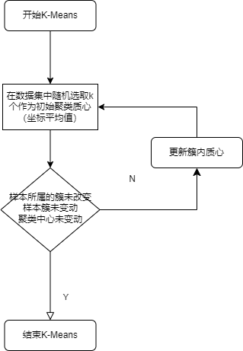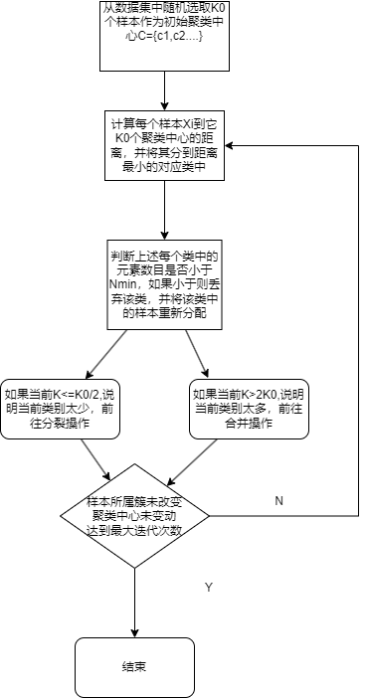
1、k-means算法
2、ISODATA
3、自底向上的层次聚类
这种方法从每个数据点开始，逐步将相似度较高的数据合并为一个簇，直到所有数据点都被合并为一个簇。具体步骤如下：
- 每个数据点开始时作为一个独立簇。
- 计算簇与簇之间的相似度，将相似度最高的两个簇合并为一个新的簇。
- 重复以上过程，直到所有数据点都合并成一个簇
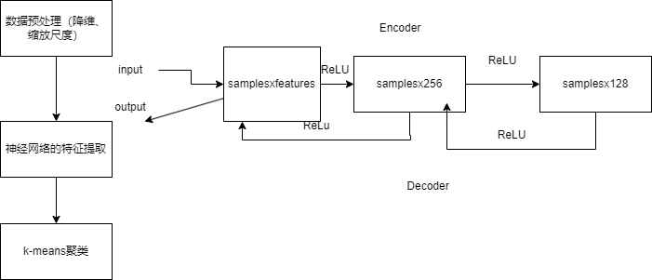
4、神经网络算法

3. 实验设置与数据集介绍
1、Iris鸢尾花数据集作为测试数据集。Iris数据集包含150个样本，分为3个类别，每个类别有50个样本，每个样本有4个特征（花萼长度、花萼宽度、花瓣长度、花瓣宽度）。我们需要建立一个模型，通过样本的四个特征来判断样本属于山鸢尾、变色鸢尾还是维吉尼亚鸢尾（这三个名词都是花的品种）。该数据集具有清晰的分类结构，但仍然能够展现出不同聚类算法在处理数据时的性能差异。
Iris数据集的特点包括：
- 数据维度较低，适合进行快速的实验。
- 存在一定的重叠部分，使得聚类算法需要具备一定的健壮性。
- 类别之间的差异相对明显，能够评估聚类算法的有效性。
2、WDBC数据集，即乳腺癌威斯康星州诊断数据集，是一个常用于医学领域机器学习任务的数据集。该数据集包含了乳腺肿瘤细胞核的特征，用于区分良性和恶性肿瘤。
数据集概览
WDBC数据集由569个实例组成，每个实例有30个特征。这些特征是从细针穿刺抽取物的数字化图像中计算得出的，描述了图像中细胞核的特征。特征包括细胞核的半径、纹理、周长、面积、平滑度、紧凑度、凹陷程度、凹点、对称性和分形维数等。
3、birch数据集。该数据集为数据量为1万的数据集，两个特征，用于判断时间的长短。

4. 对比方法介绍
为了验证所提方法的有效性，本文将其与以下几种传统的聚类方法进行对比：
- 传统K-means聚类：经典的K-means算法，通过最小化簇内点与中心点的距离来完成数据聚类。其缺点是对初始中心点敏感，容易陷入局部最优解。
2.K K-means++：原始K-means算法最开始随机选取数据集中K个点作为聚类中心，而K-means++按照如下的思想选取K个聚类中心：假设已经选取了n个初始聚类中心(0<n<K)，则在选取第n+1个聚类中心时：距离当前n个聚类中心越远的点会有更高的概率被选为第n+1个聚类中心。在选取第一个聚类中心(n=1)时同样通过随机的方法。
3. ISODATA：ISODATA的全称是迭代自组织数据分析法。在K-means中，K的值需要预先人为地确定，并且在整个算法过程中无法更改。而当遇到高维度、海量的数据集时，人们往往很难准确地估计出K的大小。ISODATA就是针对这个问题进行了改进。
4.聚合聚类（Agglomerative Clustering）：一种层次聚类方法，通过逐步合并最相似的簇来形成最终的聚类结果。该方法的优势在于不需要预先设定簇的数量。

5. 实验结果与分析
在聚类分析中，为了衡量聚类结果的质量，常用的评估指标有 轮廓系数（Silhouette Coefficient）、Calinski-Harabasz指数（CH）、Davies-Bouldin指数（DBI） 和 SSE（总和误差平方）。这些指标有助于判断聚类算法在给定数据上的表现和适应性。以下是对这四个评估指标的简要介绍。

1. 轮廓系数（Silhouette Coefficient, SC）
轮廓系数（SC）是衡量聚类质量的一个重要指标，范围为[-1, 1]。它考虑了样本点到自己簇内其他点的平均距离（紧密度）与样本点到最近簇内其他点的平均距离（分离度）的比值。具体来说，轮廓系数对于每个样本的值定义为：

a 是样本到其同簇内其他样本的平均距离，表示样本的凝聚度。
- b 是样本到最近簇的平均距离，表示样本的分离度。
轮廓系数的值越接近1，表示聚类效果越好；值接近0表示聚类效果较差（样本可能位于两个簇之间）；而负值则表示聚类效果非常差，样本可能被错误地分配到错误的簇中。

2. Calinski-Harabasz指数（CH）
Calinski-Harabasz指数（也称为方差比准则，CH指数）用于评估聚类的整体表现。其计算公式为：
其中：
- tr(B_k) 是簇间的散布矩阵（离均差矩阵）。
- tr(W_k) 是簇内的散布矩阵。
- N 是数据集中的样本数量，k 是聚类数。
Calinski-Harabasz指数的值越大，表示聚类效果越好。高值通常表示簇内的样本比较紧密，而簇之间则比较分离。因此，这个指数被广泛应用于评估聚类效果。

3.Davies-Bouldin指数（DBI）
Davies-Bouldin指数（DBI）衡量的是簇之间的相似度。具体来说，DBI通过计算每一对簇之间的相似性来评估聚类的效果。其计算公式为：
其中：
- s_i 是簇i内的样本到簇中心的平均距离（簇的内部紧密度）。
- d_ij 是簇i与簇j之间的距离（簇间的分离度）。
DBI值越小，表示簇之间的分离度越大，簇内部的紧密度也越高，因此聚类效果越好。较小的DBI值意味着较好的聚类。

4. SSE总和（Sum of Squared Errors, SSE）
SSE是聚类算法中最常见的度量标准之一，表示所有数据点与其所属簇的簇中心的距离平方和。计算公式为：
其中：
- x_i是数据点，c_j​ 是簇C_j的中心。
- xi​∈Cj​表示数据点x_i是否属于C_j
SSE越小，表示簇内的样本距离簇中心较近，聚类效果越好。通常，SSE与簇的数量（k值）密切相关，k值增加时，SSE往往会减小。
实验结果表明，结合神经网络的K-means聚类方法相较于传统K-means和ISODATA+K-means++方法在多个指标上具有更好的表现，尤其是在处理具有一定重叠的类别时。神经网络提取的特征帮助K-means算法更好地识别簇之间的边界，减少了对初始中心点的依赖。

birch数据集的分析
可以看到，由于数据集的庞大，传统的基于代数的k-means\ISODATA和聚合聚类的方法都已经失去了性能。（SSE到达了10¹⁴个数量级）
• 计算复杂度高：传统方法通常需要计算每个数据点与每个簇中心的距离，这对于大型数据集来说是一个巨大的计算负担。
• 高维数据处理能力差：当数据的维度增高时，传统聚类方法的效果往往大打折扣，尤其是在数据高度稀疏的情况下。
神经网络的算法在CH/DBI/SSE上均优于传统算法.
• CH指标：神经网络处理后的数据能够获得更高的CH值，表明数据分布更加紧密且易于聚类。
• DBI指标：神经网络方法在DBI指标上表现优异，聚类簇之间的相似度较低，聚类质量较高。
• SSE指标：降维后的数据在SSE上通常表现更好，聚类误差较小，证明神经网络在特征提取和数据降维方面的优势。

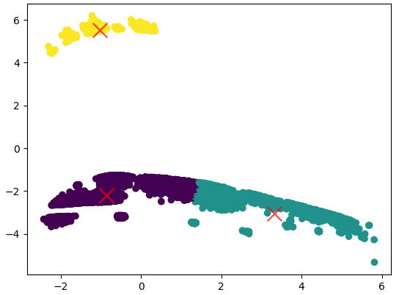
图表 1神经网络的方法
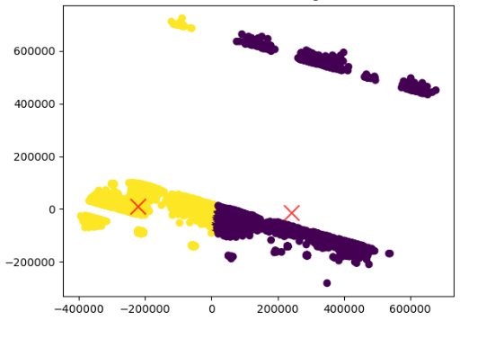
图表 2ISODARA的方法
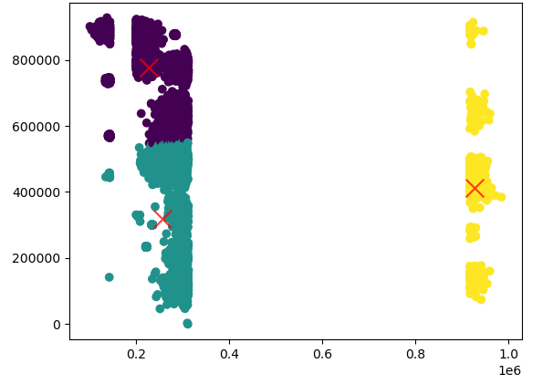
图表 3k-means

Iris和wdbc数据集分析
然而对于数据量较小、特征较少的数据集，传统算法相比神经网络算法更好；
可能的原因：
复杂度的提高
当数据集较小（如iris150、wdbc500个样本）时，神经网络由于其复杂性，很容易出现过拟合现象.
神经网络通过多层非线性变换来提取数据中的特征，其模型的参数量通常较大。对于数据量小且特征数少的情况，神经网络的复杂度常常成为其性能下降的主要原因。一个典型的现象是，神经网络可能会在训练数据上过拟合，即模型在训练集上表现良好，但在测试集或新的数据上表现较差。这是因为，神经网络的高容量（即大量的参数）使得其能够“记住”训练数据中的噪声或异常值，导致泛化能力差。
Iris数据集的图像：
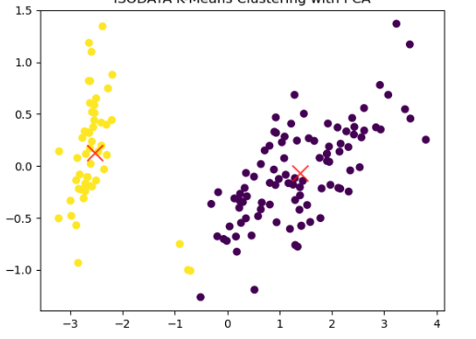
图表 4ISODATA
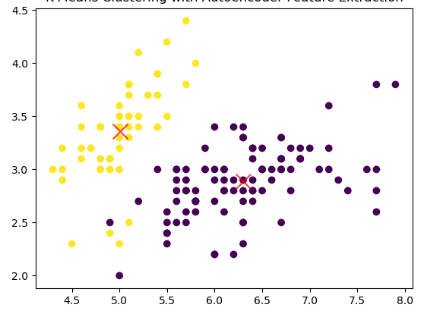
图表 5k-means

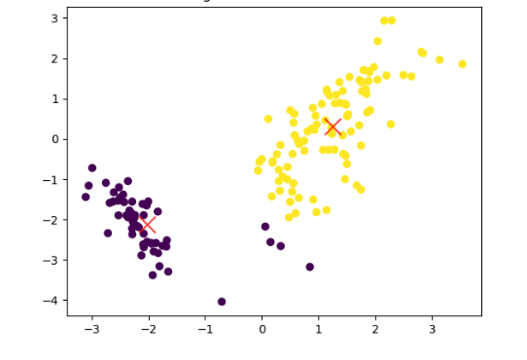
图表 6神经网络

多层神经网络
在神经网络中，我们分别添加了 1、2、3层神经网络来判断性能好坏。数据集为birch.

综合来看，随着聚类层数（簇数）的增加，聚类质量评估指标和计算时间的变化可以归结为以下几点：
- SSE增大：更多的簇可能导致每个簇内数据点更加分散，增加误差。
- DBI减小：更多的簇意味着簇间的差异增大，因此DBI值降低。
- SC增大：随着簇数增加，簇内的相似性增高，簇间的差异加大，轮廓系数提高。
- CH先增大后减小：初期更多的簇增强了簇间的差异，但过多的簇可能导致簇变得过小，减小了差异，导致CH值下降。
- 计算时间增大：更多的簇意味着更多的计算和更多的迭代，导致计算时间增加。

6. 结论
1、每次神经网络的结果可能不同。
在每次使用神经网络进行特征降维时，训练过程包含了随机的初始权重。这意味着每次训练时，神经网络的初始权重都不一样，从而可能会导致不同的训练结果。
初始化权重：在训练神经网络时，权重初始化通常是随机的。如果没有使用特定的初始化策略（如 Xavier 或 He 初始化），不同的初始化可能会导致自编码器在不同的训练过程中收敛到不同的解。这样会影响自编码器提取特征的方式。

优化算法的随机性：使用的优化器是 Adam，它本身也具有一些随机性，比如自适应学习率的调整。每次训练时，由于优化过程中的一些随机因素，网络可能会收敛到不同的局部最小值。
以下为5次不同情况下的聚类图。
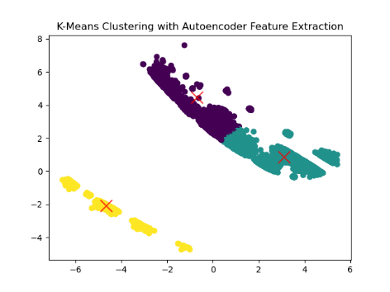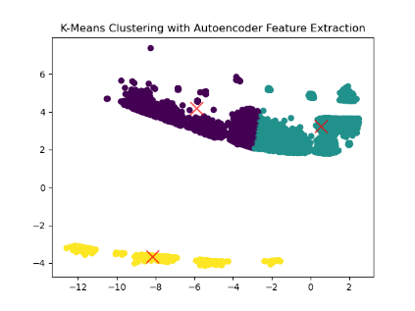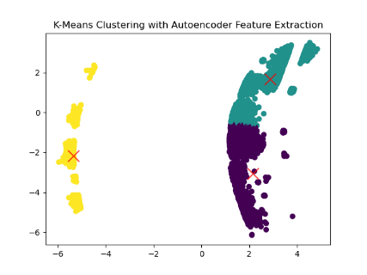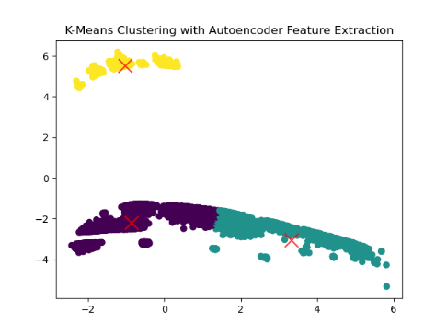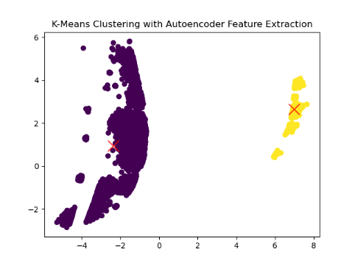
- 设置随机种子：通过设置固定的随机种子，可以保证每次训练和聚类过程的一致性。保证结果的复现
2、本文提出的神经网络与K-means聚类结合的方法，通过神经网络的特征提取和K-means的聚类能力有效地提高了聚类的准确性和健壮性。实验结果验证了该方法在处理数据量过大数据集时的优势，尤其在处理具有复杂结构的数据时具有潜力。未来的研究可以进一步探索如何优化神经网络模型（如使用其它神经网络如LeakReLU）；以及结合其他聚类算法进行性能提升。

